Министерство Образования Российской Федерации
Санкт-Петербургский Государственный Электротехнический Университет «ЛЭТИ»
Кафедра МО ЭВМ

Отчёт о лабораторной работе №3
«Анализ операционных графовых моделей последовательных
программ методом эквивалентных преобразований»

Преподаватель: Кирьянчиков В.А.
Выполнил: студент гр. 3351
Ерёменок А.В.

Санкт-Петербург
2007

Постановка задачи
  - Для задачи обработки данных, рассматривавшейся в лабораторных работах 1-2, построить управляющий граф программы с нагруженными дугами, эквивалентный графу с нагруженными вершинами, полученному в лабораторной работе 1.
  - В качестве параметров, характеризующих потребление ресурсов на дуге ij, использовать тройку { Pij,Mij,Dij }, где:
Pij - вероятность выполнения процесса для дуги ij,
Mij - мат.ожидание потребления ресурса процессом для дуги ij,
Dij - дисперсия потребления ресурса процессом для дуги ij.
  - В качестве потребляемого ресурса в данной работе рассматривается время процессора, а оценками мат.ожиданий времен для дуг исходного графа следует принять времена выполнения операторов ( команд ) соответствующих этим дугам участков программы. Дисперсиям исходных дуг следует присвоить нулевые значения.

Выполнение

Граф ПЦМ, соответствующей программе из лабораторной работы 1
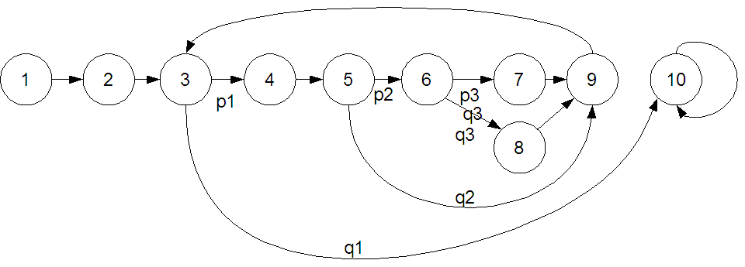

Матожидания потребления ресурсов для дуг получим из л/р 1:
    - x = 100, время коррекции 7 минитиков = 5.87 микросекунд
----------------------------------------------------------------------
Исх.Поз. Прием.Поз. Общее время(мкс) Кол-во прох. Среднее время(мкс)
----------------------------------------------------------------------
1 : 24 1 : 26 55.31 100 0.55
----------------------------------------------------------------------
1 : 26 1 : 29 208919.02 17600 11.87
----------------------------------------------------------------------
1 : 29 1 : 46 72.91 100 0.73
1 : 29 1 : 32 232712.58 17500 13.30
----------------------------------------------------------------------
1 : 32 1 : 35 67.05 100 0.67
1 : 32 1 : 41 67146.62 17400 3.86
----------------------------------------------------------------------
1 : 35 1 : 37 65.37 100 0.65
----------------------------------------------------------------------
1 : 37 1 : 46 57.83 100 0.58
----------------------------------------------------------------------
1 : 41 1 : 43 121956.45 17400 7.01
----------------------------------------------------------------------
1 : 43 1 : 46 176178.78 17400 10.13
----------------------------------------------------------------------
1 : 46 1 : 50 151995.51 17600 8.64
----------------------------------------------------------------------
1 : 50 1 : 26 204765.42 17500 11.70
1 : 50 1 : 52 74.59 100 0.75
----------------------------------------------------------------------
1 : 52 1 : 63 64.53 100 0.65
----------------------------------------------------------------------
1 : 58 1 : 61 62.86 100 0.63
----------------------------------------------------------------------
1 : 61 1 : 24 59.50 100 0.60
----------------------------------------------------------------------
1 : 63 1 : 58 65.37 99 0.66
----------------------------------------------------------------------

Вершины | Строки | Время выполнения
Вершины | Строки | мксек
1-2 | 58-61 | 0,63
2-3 | 61-24 | 0,60
3-4 | 24-26 | 0,55
3-10 | 50-52 | 0,75
4-5 | 26-29 | 11,87
5-6 | 29-32 | 13,30
5-9 | 29-46 | 0,73
6-7 | 32-41 | 3,86
6-8 | 32-35 | 0,67
7-9 | 41-43+43-46 | 7,01+10,13=17,14
8-9 | 35-37+37-46 | 0,65+0,58=1,23
9-3 | 46-50+50-26 | 8,64+11,70=20,34

Внесем их в модель для CSA_NEW:
<link type = "Objects::AMC::Link" name = "s1-->s2" probability = "1.0" intensity = "0.63" deviation = "0.0" source = "s1" dest = "s2"></link>
<link type = "Objects::AMC::Link" name = "s2-->s3" probability = "1.0" intensity = "0.60" deviation = "0.0" source = "s2" dest = "s3"></link>
<link type = "Objects::AMC::Link" name = "s3-->s10" probability = "0.0058" intensity = "0.75" deviation = "0.0" source = "s3" dest = "s10"></link>
<link type = "Objects::AMC::Link" name = "s3-->s4" probability = "0.9942" intensity = "0.55" deviation = "0.0" source = "s3" dest = "s4"></link>
<link type = "Objects::AMC::Link" name = "s4-->s5" probability = "1.0" intensity = "11.87" deviation = "0.0" source = "s4" dest = "s5"></link>
<link type = "Objects::AMC::Link" name = "s5-->s6" probability = "0.9942" intensity = "13.30" deviation = "0.0" source = "s5" dest = "s6"></link>
<link type = "Objects::AMC::Link" name = "s5-->s9" probability = "0.0058" intensity = "0.73" deviation = "0.0" source = "s5" dest = "s9"></link>
<link type = "Objects::AMC::Link" name = "s6-->s7" probability = "0.9942" intensity = "3.86" deviation = "0.0" source = "s6" dest = "s7"></link>
<link type = "Objects::AMC::Link" name = "s7-->s9" probability = "1.0" intensity = "17.18" deviation = "0.0" source = "s7" dest = "s9"></link>
<link type = "Objects::AMC::Link" name = "s6-->s8" probability = "0.0058" intensity = "0.67" deviation = "0.0" source = "s6" dest = "s8"></link>
<link type = "Objects::AMC::Link" name = "s8-->s9" probability = "1.0" intensity = "1.23" deviation = "0.0" source = "s8" dest = "s9"></link>
<link type = "Objects::AMC::Link" name = "s9-->s3" probability = "1.0" intensity = "20.34" deviation = "0.0" source = "s9" dest = "s3"></link>

Граф, построенный ПС выглядит так:
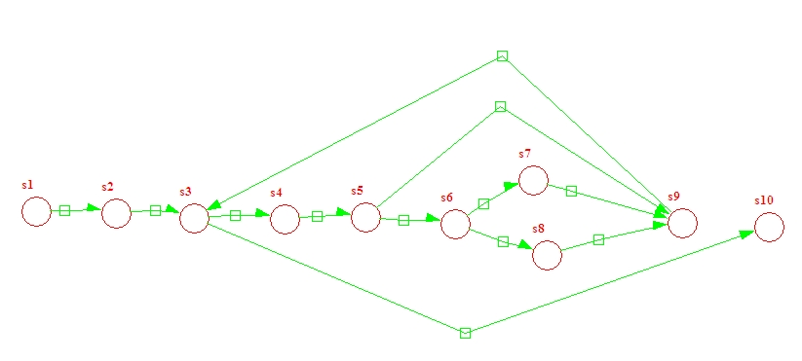

Результат обработки:
Матожидание потребления ресурсов программой: 6952.60555167716
Дисперсия потребления ресурсов программой: 48602695.0208148

Сравнение результатов
 | Фундаментальная матрица | Метод эквивалентных преобразований
Математическое ожидание | 1.144e+004 | 11451.51
Дисперсия | 1.313e+008 | 131858016.42

Исследование фрагмента программы

Фрагмент
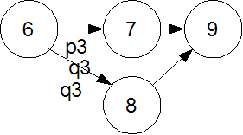

Код CSA_NEW
<link type = "Objects::AMC::Link" name = "s1-->s2" probability = "1.0" intensity = "0.0" deviation = "0.0" source = "s1" dest = "s2"></link>
<link type = "Objects::AMC::Link" name = "s2-->s3" probability = "1.0" intensity = "0.0" deviation = "0.0" source = "s2" dest = "s3"></link>
<link type = "Objects::AMC::Link" name = "s3-->s10" probability = "0.0058" intensity = "0.0" deviation = "0.0" source = "s3" dest = "s10"></link>
<link type = "Objects::AMC::Link" name = "s3-->s4" probability = "0.9942" intensity = "0.0" deviation = "0.0" source = "s3" dest = "s4"></link>
<link type = "Objects::AMC::Link" name = "s4-->s5" probability = "1.0" intensity = "0.0" deviation = "0.0" source = "s4" dest = "s5"></link>
<link type = "Objects::AMC::Link" name = "s5-->s6" probability = "0.9942" intensity = "0.0" deviation = "0.0" source = "s5" dest = "s6"></link>
<link type = "Objects::AMC::Link" name = "s5-->s9" probability = "0.0058" intensity = "0.0" deviation = "0.0" source = "s5" dest = "s9"></link>
<link type = "Objects::AMC::Link" name = "s6-->s7" probability = "0.9942" intensity = "3.86" deviation = "0.0" source = "s6" dest = "s7"></link>
<link type = "Objects::AMC::Link" name = "s7-->s9" probability = "1.0" intensity = "17.18" deviation = "0.0" source = "s7" dest = "s9"></link>
<link type = "Objects::AMC::Link" name = "s6-->s8" probability = "0.0058" intensity = "0.67" deviation = "0.0" source = "s6" dest = "s8"></link>
<link type = "Objects::AMC::Link" name = "s8-->s9" probability = "1.0" intensity = "1.23" deviation = "0.0" source = "s8" dest = "s9"></link>
<link type = "Objects::AMC::Link" name = "s9-->s3" probability = "1.0" intensity = "0.0" deviation = "0.0" source = "s9" dest = "s3"></link>

Сравнение результатов
 | Фундаментальная матрица | Метод эквивалентных преобразований
Математическое ожидание | 43,08 | 3566.7096
Дисперсия | 6,742 | 12796425.13

Вывод
В ходе лабораторной работы при помощи ПС CSA.RB методом эквивалентных преобразований управляющего графа программы с нагруженными вершинами были вычислены мат.ожидание потребления ресурсов программой и его(потребления) дисперсия. Эти результаты близки к результатам, полученным в лабораторной работе 2 при помощи фундаментальной матрицы.

